1. Milestone

-Feb 12 首次外包驗收,進行修改

-Feb/E Source code交付

-Feb Kelly給後台, Hedy and Sarah上稿

-Corporate website全站預計3/M上線

1. Sarah與外包溝通修改的部分,請見下方

**General**

*在特別的解析度會跑版 下面的左右卷軸出現

*輪播下方click 點點 會顯示矩形

*視窗縮放時 會有矩形閃爍

*標題文字超出logo區塊太多,與設計不符

*Banner影片播放後 輪播到其他banner 影片不會停

1. MenuRWD點空白收合
2. 與LOGO對齊
3. 三角形要能點擊

**首頁**

1.首頁 see more, hear more tagline先拿掉

2.Optoma logo拿原始檔做成SVG格式,現在的有鋸齒狀

3.建議星雲閃1/3速度,現在過快,  且手機上看不到星星閃

只看的到星雲閃,動畫需調整

4.Application輪播下方的點點 明暗切換方式請調整

5.Optoma Design-Elegance字拼錯

6.Copyright © 2019 Optoma Corporation. All rights reghts reserved. Terms and Conditions of Use

>>rights重複,連結還沒放上

7.RWD Optoma design 銜接下一個 block處, 灰色區塊縫隙太大

8. Optoma design 放原圖

**Our Brand分頁**

標題拼錯,tagline拿掉

1. **Our Brand副標題拿掉，**

1.RWD與電腦版 上方menu展開時,若點畫面其他地方,menu需收合,

目前只有點X才會收合

2.RWD 上方menu展開時,選單跟logo距離太大

3.Application menu滑入時 三角形區塊不會下來UI考量

4.非漢堡模式 選單只有滑入才會展開 不需要點擊 ,保留展開滑入模式,必要點擊展開模式

目前用點擊展開,,若點畫面其他地方,menu不會收合,

5.Worldwide shows的下方欄位白色格線拿掉, 最大寬度要限制

6.解析度調整時 menu就要收合 ex. Pad翻轉時

**About Optoma**

1.milestone點到最左跟右時 左邊跟右邊留白太多

2.milestone 2019只保留一個,2019 文字改成Announced all-in-one QUAD LED display (FHDQ130), ProScene 4K UHD Laser Projector (ZK1050) and the Dolby Digital 2.0 Smart 4K UHD Laser Cinema (P1)

3.milestone 下方電腦板/pad輪播點點拿掉 但手機的點點保留

4. 2018 Announced World’s 1st Smart Projector to support home automation, voice control, personal media center and App Marketplace (UHL55) (UHD51A)  >>畫面上有缺字

5. A Total Large Display Solution Provider  圖片縮小後比例跑掉了

**Applications**

1.點選單要跳到標題的頭,目前是跳到段落中間

2.RWD選單手機板 點applications分類 跳到下方 Menu需收合

3.applications頁要有回到top

4.下拉到gaming區塊時,若網頁重新整理時,拉到最上方,再按重新整理,他會跑回gaming區塊,又再回到頁面最上方

5.RWD模式 一次開home, entertainment, education, 重新整理後,應該要把所以打開的區塊,全關掉,

2020/1/20

**Application頁**

1. mobile 版點上方選單分項 沒有直接把下方選單區塊打開

**Mainpage**

1. application下方點點 點第四個 他跳到第一個畫面,在mobile版左右拖拉 一次會滑兩塊 需修改
2. Our Brand, awards在mobile版左右拖拉 一次會滑N塊 需修改, 下方點點 點完後跳的位置不正確
3. About Optoma, 時間軸 請把年份改成不能拖拉 (目前可以拖拉 但圖片不會動作)

4.首頁動畫

-innovation RWD版動畫射出的光芒被切掉;光的顏色不對 要與機器裡面的光顏色一樣; 光會把按鈕跟標題蓋掉 不要蓋掉; 光射出來的速度要快一倍, 光射出時會移動 不要移動

-Innovation RWD的機器被切掉了

**Innovation**

1. Banner點點的黑白效果做反了
2. Banner收成手機板後,字消失
3. RWD版 到影片那一幅banner,不能用滑的回到前幾幅banner

**Knowledge center/design/innovation**

1. 左右有多餘的空間
2. DureCore laser是video,少了播放的Play 三角形icon
3. box-shadow : 1px 1px 2px 1px rgba(100,100,100,.2)
4. RWD版 一行兩個文章的 縮圖比例大小失準(高度過高),請參考PSD圖片比例
5. 縮圖下方的陰影, 請參考PSD圖片(Andy給設定參數)
6. RWD 移到選取圖片變色的速度太快 沒有變藍 看起來是變灰 點擊的效果還沒跑完 就跳頁了
7. 縮圖的字 換到手機板 原本在桌機板的字會被吃掉,不要BR斷行,P包A  但P是空的,
8. 手機板畫面與PSD圖片不符
9. 首頁圖片比例跟PSD不符,ex. 一圖比四圖的比例

**Social Media**

1. 桌機跟RWD TikTok 下方的留白太大,請把留白部分拿掉
2. Youku/wechat/weibo/有QRcode的icon在不同解析度 ,QRcode被切掉,無法掃, Sarah改圖給Willy,且要等比縮,不是截圖
3. 當頁點了tab後,現在會往上滑動,視窗應該定格
4. 從footer進來後,初始化驗需要show banner

**General所有頁面**

1. 所有網頁上的image都不要設成背景圖,輪播圖banner例外
2. RWD選單 點三角形沒收起來

**About Optoma**

1. Core values動畫: 1.core values先出現 2.再依序出現Innovation/reliability/customer focus圓圈,  3.畫圈圈線條  4.三列文字由兩側滑入

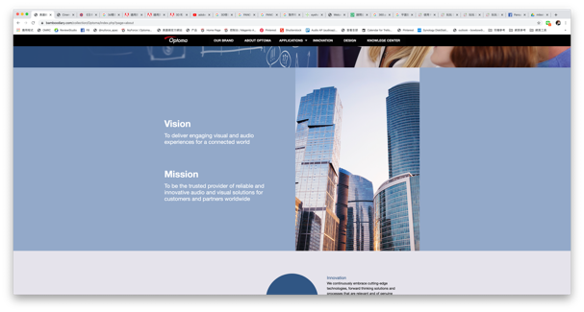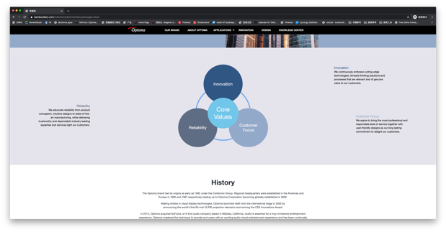

目前這兩頁的動畫飛進來之前會先停在兩側,應該要從外面飛進來

螢幕最大寬度預設要多少?

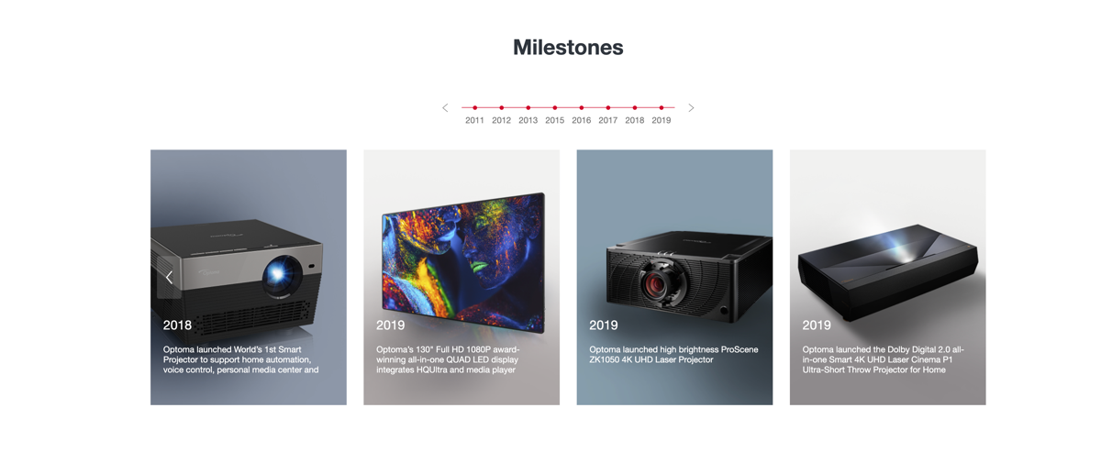



2018的圖片要換成雲端資料夾的2018圖片<https://drive.google.com/open?id=1Xe079EN4CGsEuPP1Yb6x2i97V1OxKkOF>

2018文字要改成

Announced World’s 1st Smart Projector to support home automation, voice control, personal media center and App Marketplace (UHL55) (UHD51A)

2019右邊兩張圖刪掉

2019文字要改成

Announced all-in-one QUAD LED display (FHDQ130), ProScene 4K UHD Laser Projector (ZK1050) and the Dolby Digital 2.0 Smart 4K UHD Laser Cinema (P1)

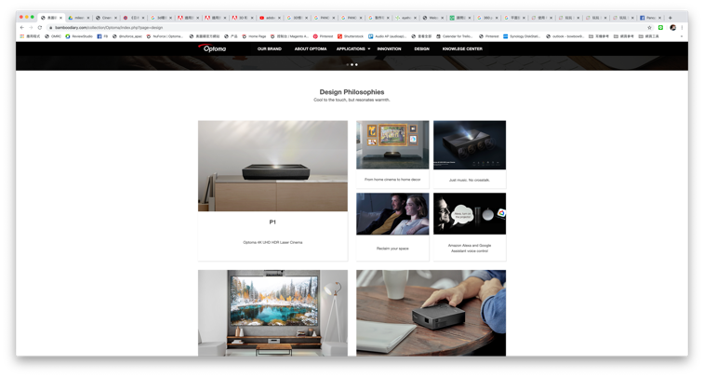



所有白底黑字的字 改成#2F353D

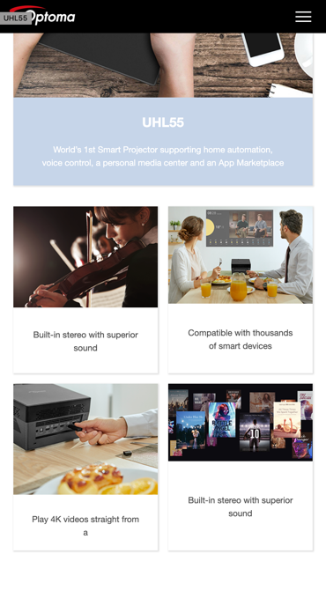



縮成mobile版本文字會少字

換行問題

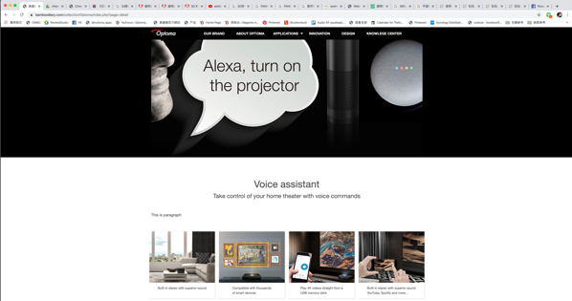

<https://drive.google.com/open?id=1a5FsP-dFiTAni-fvmtXspZMZf8FRTUej>

這頁的照片



<https://drive.google.com/open?id=1fuAmVH7sXCu3YgCfflkIaxQcrfHlxJdD> 這頁的照片



這四個圖下面的文字

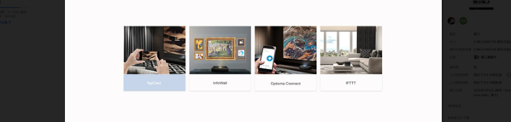這個是正確的

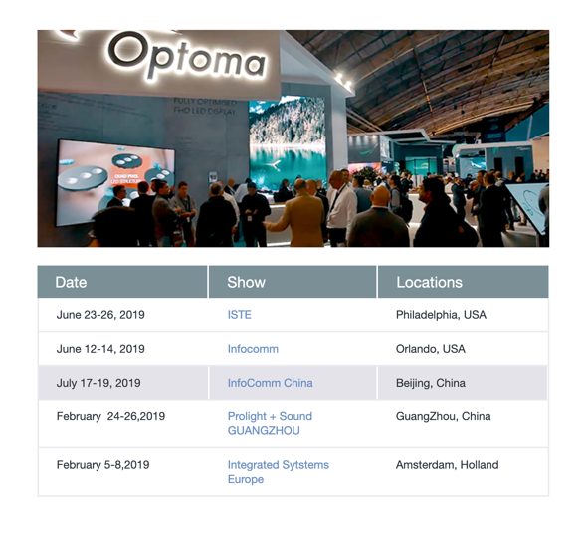



圈起來的白線拿掉

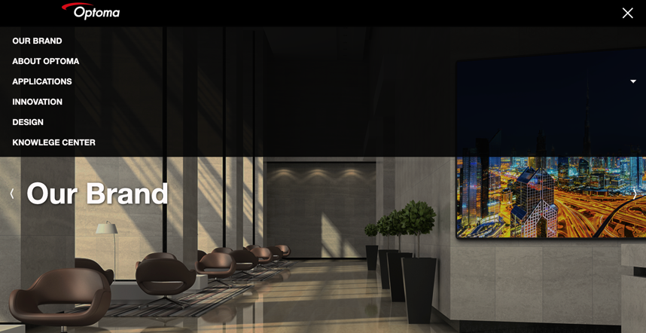



視窗縮放選單文字要對齊logo

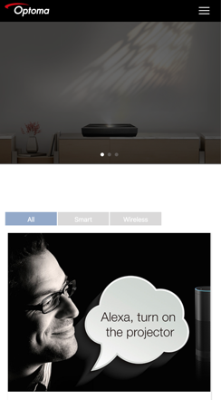



視窗縮放到mobile版本文字不見

那排按鈕要致中（參考雲端手機版和pad版的排列）

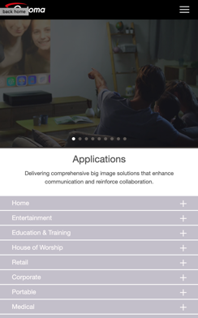



視窗縮放到mobile版本文字不見

文字顏色改成#2F353D。Applications改成粗體

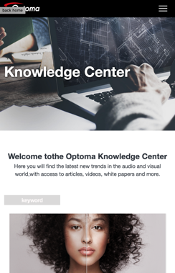文字致中 那排按鈕要致中



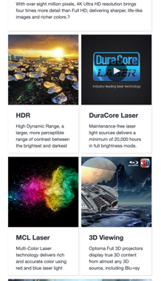



間距要一致。手機版的內容與視窗邊邊參照sony

格子目前不一樣大.可以參考<https://www.sony.net/>

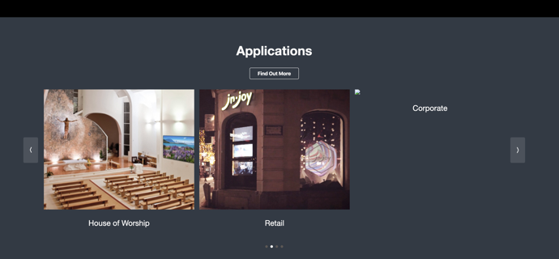圖片沒有顯示出來

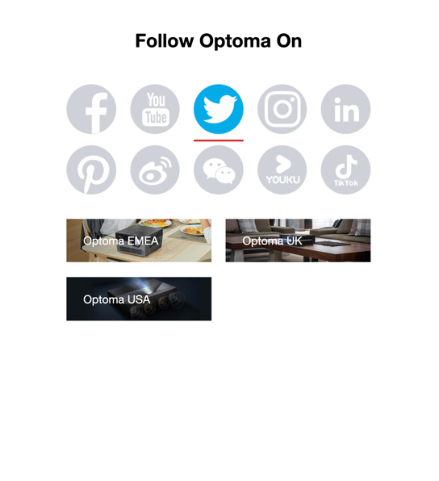



當視窗縮到兩排icon時,下面照片也變成一排一排顯示

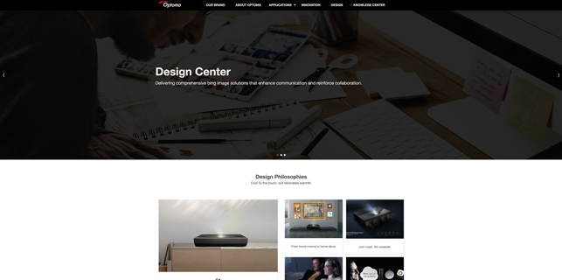



文字比照psd檔 不懂?

輪播圖不要加遮罩

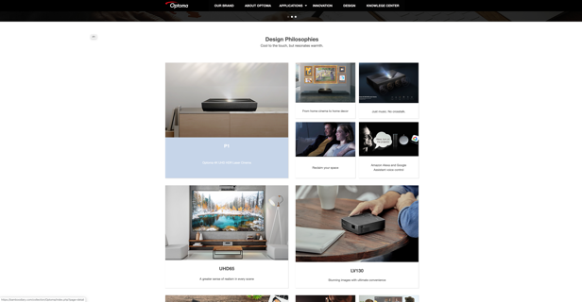



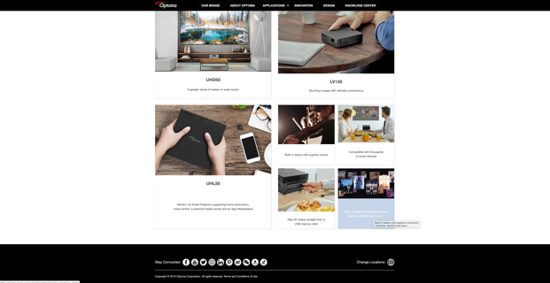圖片和格子大小不一,要比照psd檔

圖的問題

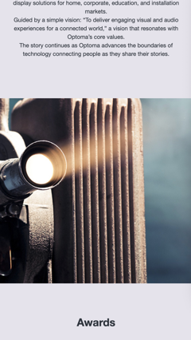圖片顯示內容範圍參照手機版psd

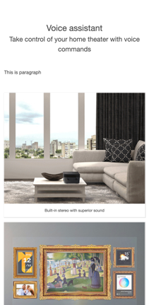手機版和pad版都顯示兩個兩個排列

衍生2個問題:

* + - 1. 間距的變大，要律定什麼時候做變更，要變成多少?
      2. 文字被切行，是否要增加卡片高度來增加文字空間?

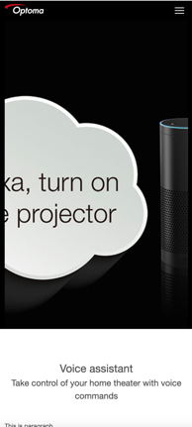高度和其他頁面的一樣

